Es una aplicación que enseña el procedimiento

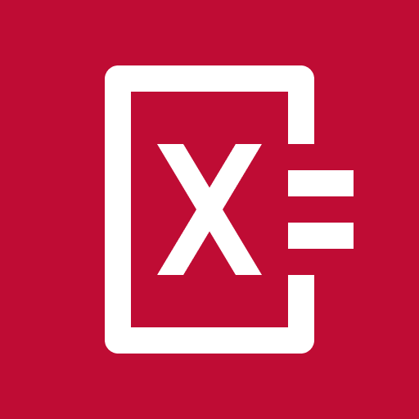

Es una aplicación fácil de usar y te enseña el procedimiento



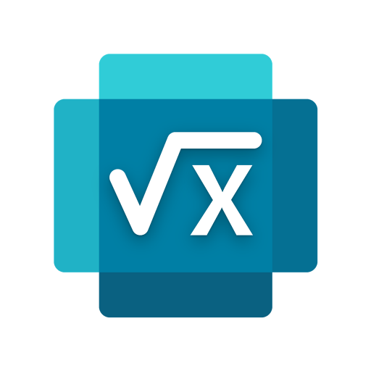Es una aplicación un poco complicada de usar ya que su procedimiento es mas difícil